Résumé
Mettez ici la version française du résumé

Mots-clés : x, x, x, …
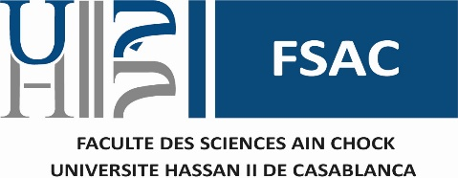 | Km 8 Route d'El Jadida, B.P 5366 Maarif Casablanca 20100 Maroc  Téléphone : +212 5 22 23 06 80 / 84  Fax : +212 5 22 23 06 74  Site web : https://fsac.univh2c.ma

